暑假終於到了，想要做些特別的事嗎?
來!來!來!你來!你快過來!
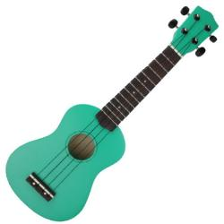
和我們一起相認，寫出你的內心情懷~
彈奏最夯的烏克麗麗，製作專屬於你的暑假!

音樂創作工作坊：
時間：7/7至8/28，每週一晚上七點至九點，共進行八週。
由社工和音樂老師一起帶領，烏克麗麗由我們提供，只要你全程參與，最後一堂課時就可以帶回家喔!!

閱讀創作工作坊：
時間：7/7至8/28，每週四下午兩點至五點，共進行八週。
不只有寫作，還可以閱讀繪本、看電影，在慵懶的午後，一起進行自己獨有的藝術創作!
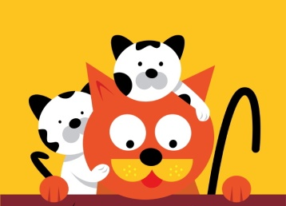
課程皆是免費參加哦！
名額有限額滿即止，你還不快點來
地點都在：社團法人台灣向日葵全人關懷協會
（台北市大同區酒泉街31號6樓）

「臺北市政府社會局、臺北市公益彩券盈餘分配基金補助」廣告

